**Bài 2:** Đếm số phép toán gán, phép so sánh được thực thi và xác định độ phức tạp trong đoạn code sau:

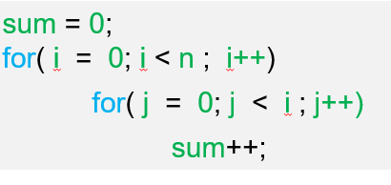

**Giải**

Phép so sánh: (2n + 1) * n

Phép gán: (n + 1) * n

Độ phức tạp: T(n) = O(n2 )